

UNIVERSITATEA DE MEDICINĂ ȘI FARMACIE
“CAROL DAVILA” din BUCUREȘTI

Departament 13 Clinic
Obstetrică Ginecologie şi Neonatologie

Tematica pentru concursul de ocupare post Asistent Universitar Neonatologie poz. 13 , Disciplina Obstetrică-Ginecologie Polizu.

- Perioadele dezvoltarii intrauterine (perioada embrionara si perioada fetala). Embriogeneza, organogeneza si morfogeneza. Fiziologia fetala. Evaluarea fatului in timpul vietii intrauterine. Evaluarea functiei placentare si a unitatii feto-placentare.

- Adaptarea nou-nascutului la viata extrauterina (functia respiratorie, cardio-vasculara, gastro-intestinala, renala; adaptarea hematologica, imunologica, endocrina, termica).

- Nou-nascutul cu risc la nastere. Factorii de risc anteriori sarcinii, factorii de risc ce actioneaza in cursul sarcinii, factorii de risc ce actioneaza in cursul nasterii. Masuri de profilaxie.

- Suferinta fetala acuta in timpul travaliului si asfixia la nastere. Reanimarea nou-nascutului. Complicatiile (sindromul post-asfixic), consecintele si prognosticul hipoxiei la nastere. Socul neonatal.

- Traumatismul mecanic la nastere (leziunile partilor moi, leziunile craniene si cranio-cerebrale, leziunile cervicale traumatice si ale centurii scapulare, traumatismele coloanei vertebrale, leziunile organelor abdominale, leziunile membrelor).

- Examenul clinic al nou-nascutului. Ingrijirea nou-nascutului normal in maternitate si la domiciliu.

- Alimentatia nou-nascutului. Nevoile nutritive. Alimentatia la san. Alimentatia cu biberonul si prin gavaj. Alimentatia continua pe sonda naso-gastrica. Alimentatia continua pe sonda naso-jejunala.
- Preparatele de lapte folosite in alimentatia prematurului.

- Alimentatia parenterala (indicatii, solutii utilizate, scheme de alimentatie, monitorizarea nou-nascutului alimentat parenteral, complicatii).

- Tulburarile de crestere si dezvoltare. Stabilirea varstei gestationale. Curbele de crestere intrauterina.

- Prematuritatea. Definitie, factorii care pot influenta producerea nasterii premature. Particularitati morfo-functionale ale nou-nascutului prematur. Categorii de prematuri. Tratamentul profilactic al prematurului. Complicatiile prematuritatii. Criterii de externare din maternitate. Prognosticul si cauzele de deces la prematur. Prevenirea prematuritatii.

- Copilul mic pentru varsta gestationala (dismaturitatea). Definitie, etiologie, particularitati morfo-functionale. Complicatiile dismaturitatii, profilaxia si tratamentul acestora. Prognosticul si cauzele de deces la dismaturi.

- Copilul mare pentru varsta gestationala si dismatur. Etiologie, particularitati morfofunctionale. Complicatiile si profilaxia acestora. Tratamentul pre- si postnatal.

- Sarcina multipla – patologie specifica.

- Detresa respiratorie la nou-nascut. Detresa respiratorie idiopatica (boala membranelor hialine). Sindromul de resorbtie intarziata a lichidului pulmonar fetal. Sindromul de aspiratie pulmonara.

- Pneumoniile in perioada neonatala. Pneumonia congenitala. Edemul pulmonar hemoragic al nou-nascutului. Crizele de apnee ale prematurului. Boala pulmonara cronica a prematurului. Pneumotoraxul si pneumomediastinul in perioada neonatala.

- Tehnici de tratament in insuficienta respiratorie neonatala: oxigenoterapia, ventilatia pe masca, in pompa manuala, intubatia traheala, ventilatia asistata.

- Bolile cardiace congenitale care se manifesta in perioada neonatala. Diagnosticul cardiopatiilor specifice perioadei neonatale, care necesita diagnostic de urgenta. Chirurgia cardiaca la nou-nascut
- Cianoza neonatala. Etiologie, abordare diagnostica, tratament etiologic.
- Bolile primare miocardice la nou-nascut.
- Sindromul persistentei circulatiei fetale.

- Urgentele cardiologice neonatale: insuficienta cardiaca, tulburarile de ritm cardiac, socul cardiogen, pneumopericardul.

- Varsaturile in perioada neonatala: etiologie, diagnostic si tratament.
- Atrezia de esofag si fistula eso-traheala.

- Obstructiile congenitale ale tractului digestiv: atrezia si stenoza intestinala, malrotatia intestinului, ileusul meconial, boala Hirschprung, malformatii ano-rectale.

- Enterocolita necrozanta.

- Hiperbilirubinemiile neonatale: etiologie, diagnostic etiologic, tratament.
- Encefalopatia hiperbilirubinemica.

- Boala hemolitica neonatala (prin incompatibilitate Rh si ABO). Profilaxia, diagnosticul si tratamentul. Complicatiile, evolutia si prognosticul.

- Anemiile neonatale: etiologia, diagnosticul, tratamentul si complicatiile. Evolutia si prognosticul.

- Policitemia – sindromul de hiperconcentratie sangui na.

- Bolile hemoragice ale nou-nascutului (coagulopatii congenitale si dobandite, trombocitopenii si trombopatii).

- Insuficienta renala acuta la nou-nascut.
- Ambiguitatea genitala la nou-nascut.

- Infectiile neonatale. Etiologie, particularitatile apararii antiinfectioase in perioada neonatala, factorii favorizanti, diagnosticul clinic si paraclinic. Infectia intrauterina. Sindromul de infectie amniotica. Septicemiile neonatale. Meningitele bacteriene la nou-nascut. Osteomielita. Infectii cutanate. Infectii urinare. Omfalita. Conjunctivitele. Moniliaza. Diareea epidemica a nou-nascutului. Mijloace de profilaxie a infectiilor secundare in sectiile de nou-nascuti. Tratamentul infectiilor neonatale.

- Hipotiroidismul si hipertiroidismul in perioada neonatala.

- Nou-nascutul din mama diabetica. Diagnostic, complicatii specifice. Profilaxia complicatiilor si tratamentul nou-nascutului din mama diabetica.

- Hipoglicemiile neonatale – diagnostic, etiologie, c omplicatii, profilaxie si tratament.. hiperglicemiile neonatale.

- Hipocalcemiile neonatale – semne clinice si paracli nice, etiologie si diagnostic etiologic, profilaxie si tratament.

- Hiponatremiile si hipernatremiile in perioada neonatala.
- Hipo- si hiperkaliemia in perioada neonatala.
- Hipomagneziemia la nou-nascut.

- Diagnosticul bolilor metabolice congenitale in perioada neonatala si ingrijirea nou-nascutului suspect de boala metabolica congenitala.

- Hipotermia neonatala: diagnostic si tratament.

- Diagnosticul si tratamentul malformatiilor congenitale majore in perioada pre- si neonatala: atrezia choanala, hernia diafragmatica, anomaliile ano-rectale, omfalocelul, gastroschizis-ul, meningocelul si mielomeningocelul. Hidrocefalia, luxatia congenitala de sold, piciorul stramb congenital.

- Suferinta cerebrala in perioada neonatala: manifestarile clinice, etiologia, investigatiile paraclinice.

- Encefalopatia hipoxic-ischemica perinatala. Hemoragiile intracraniene in perioada neonatala (hemoragia peri- si intraventriculara, hemoragia subdurala, hemoragia subarahnoidiana) – etiologie, diagnostic si tratament.
- Convulsiile neonatale: etiologie, particularitati clinice, diagnostic etiologic si tratament.

- Elemente de farmacologie neonatala: efectele medicatiei administrate gravidei asupra fatului si nou-nascutului; eliminarea medicamentelor prin laptele matern; folosirea medicamentelor la nou-nascut.
- Mortalitatea neonatala si perinatala. Factorii care duc la cresterea mortalitatii perinatale si masuri care pot influenta scaderea acesteia.

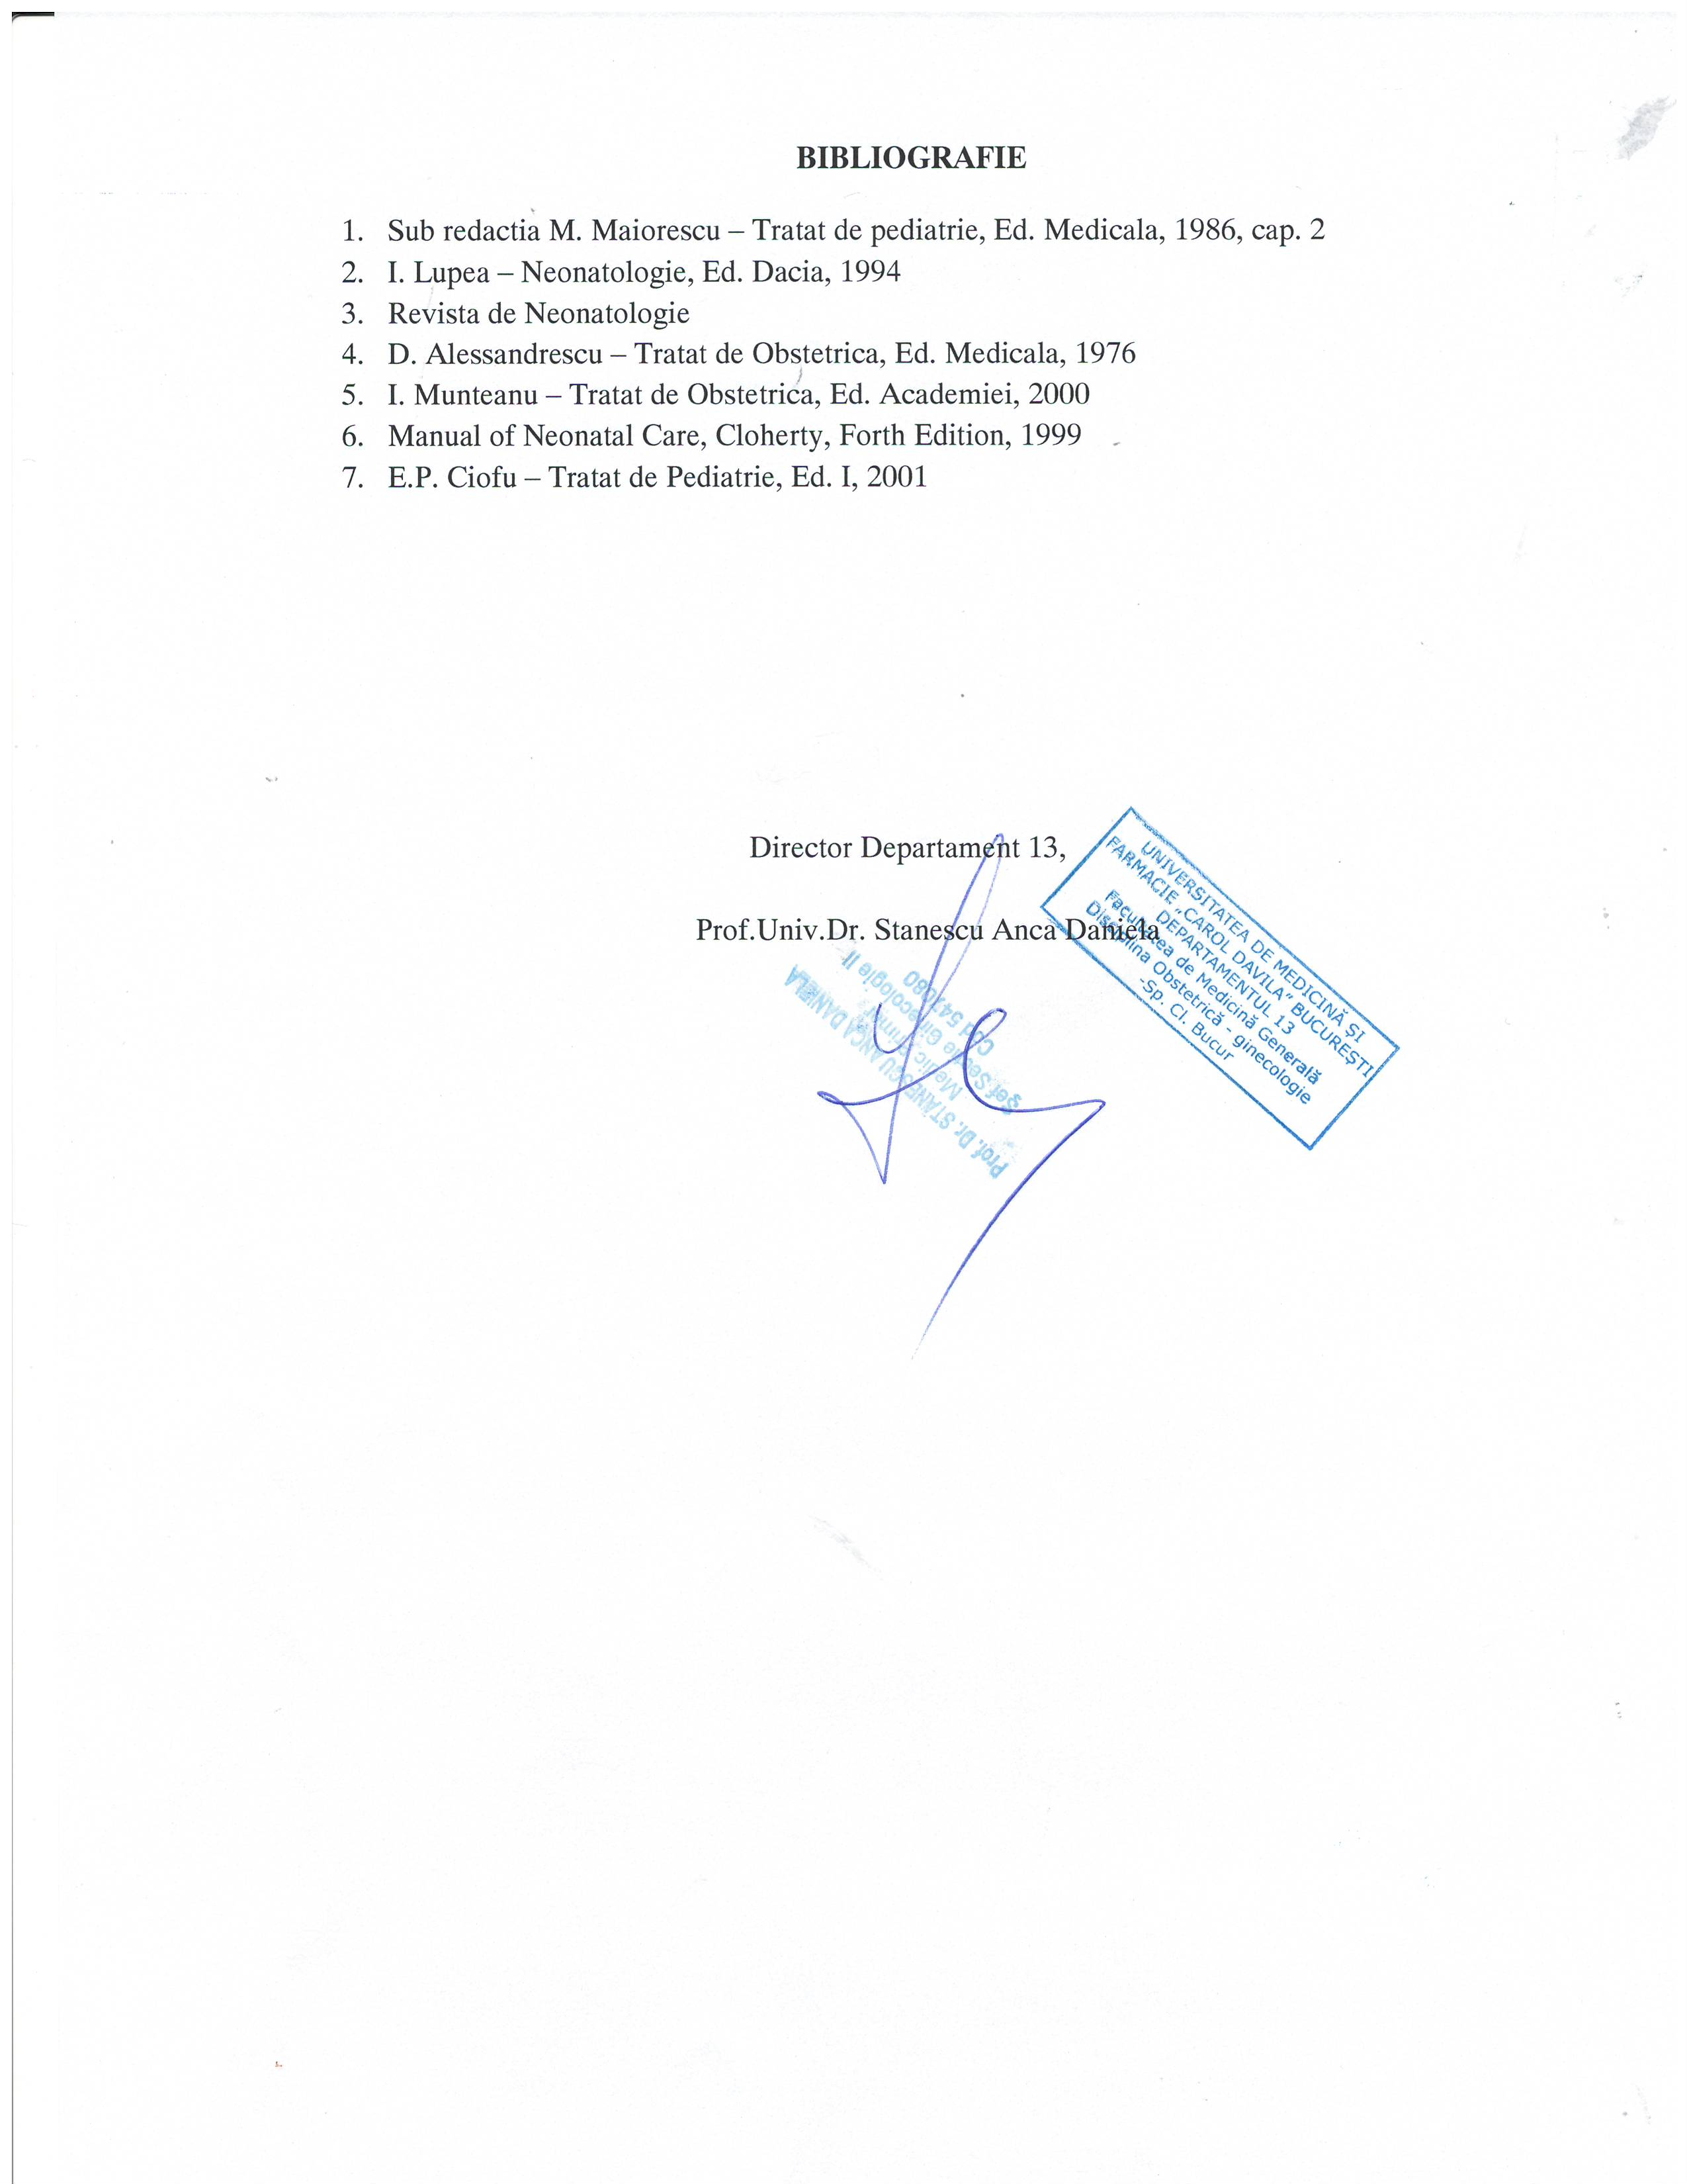

Director Departament,
Prof.Univ.Dr. Stănescu Anca Daniela

